深圳市第九届职工技术创新运动会暨
2017年深圳技能大赛——
第一届手工木工职业技能竞赛

技
术
文
件

2017年6月
一、竞赛项目、标准、方式及内容
（一）竞赛项目。
家具手工木工
（二）竞赛标准。
参照家具手工木工国家职业资格高级（三级）标准为基础，结合行业实际情况，适当增加新知识、新技术、新设备、新技能的相关内容，由组委会统一组织命题，初赛进行理论知识竞赛，决赛进行实际操作竞赛。
（三）竞赛方式。
本次家具手工木工竞赛包括初赛理论知识竞赛和决赛实际操作竞赛两个部份，分为学生组和职业组进行。
1.初赛理论知识竞赛，统一使用计算机理论闯关竞赛系统。采用上机考核方式进行，现场计算机自动判分，第一关为基础知识，第二关为专业知识。两关均实行百分制，60分为及格，时间60分钟。第一关及格方可进入第二关，最终以第二关成绩作为初赛成绩由高到低进行排名，学生组取前25名且成绩合格的选手进入决赛，职业组取前50名且成绩合格的选手进入决赛。
2. 决赛为实际操作竞赛，以现场实际操作的方式进行。竞赛内容为根据赛题完成一件规定的木制品的制作，实行百分制，60分为及格，时间240分钟。
3.相关理论复习资料及实操样题将于竞赛报名截止后在组委会指定网站（http://www.szzx.org.cn/)技能竞赛栏目下公布，供参赛选手练习。决赛前将以样题为基础修改30%作为决赛赛题并于赛前两天在以上网站公布。
（四）竞赛内容
家具手工木工项目是指利用相关木工设备和工具完成木制品的制作，即由参赛选手通过识图、材料准备、木制品部件加工、木制品组装、表面处理等工序来完成木制品制作的过程。
1.理论知识竞赛考核知识点：

考核范围 | 考核内容
基础知识 | 1.手工木工的基本概念。  2.掌握木工识图的基本知识。  3.掌握本工种职业道德的基本要求和行为规范。  4.掌握班组管理的基本内容及要求。  5.掌握本工种的施工安全技术知识和有关要求。  6.熟悉本工种文明施工知识和有关要求。
专业知识一：本工种材料应用基础知识 | - 掌握木工材料的分类及基本性质。  - 掌握各种树种木材、板材及粘接材料等常用材料的特点、品种、质量标准。  3.掌握室内环境污染的控制种类、浓度限量及环境质量验收的强制性规定。
专业知识二：本工种施工工艺和质量标准 | 1.熟悉本工种施工工艺特点、技术要求和质量验收标准 。  2.掌握本工种工艺和质量验收标准。  3.掌握本工种制作的家具及原材料质量验收标准。  4.熟悉本工种家具制作、安装工艺和质量验收标准。  5.掌握本工种常见质量通病的防治措施。  6.掌握本工种的施工机具的主要技术性能、维护及常见事故的排除方法。
相关基础知识 | 1.了解本工种的作用。  2.掌握本工种的主要施工特点及施工基本条件。  3.掌握本工种的质量验收标准。  4.了解本工种的现状和发展。

2.实际操作竞赛考核知识点：

考核项目 | 考核内容 | 比重
项目一、  备料与划线 | 1.识图技能：能对图形、图标、标准和其它技术要求进行解释。  2.材料准备：能根据图纸要求和现场提供的原材料，完成产品各部件的备料工作。  3.划线：参赛选手根据比赛要求，按照图纸，进行任务分析、识图、选料、划线、备料加工等工序，并对选料和划线结果进行检查。 | 项目配分100分，占实操总成绩30%
项目二、  技能要求与实际操作 | 1.榫眼加工：参赛选手根据提供的图纸尺寸、工艺要求等，安全操作木工工具或设备（相关设备及工具需由参赛选手根据比赛要求自带），完成木制品零部件的榫眼加工, 并正确利用工量具对加工结果进行质量检测。  2.榫头加工：参赛选手根据提供的图纸尺寸、工艺要求等，安全操作木工工具，完成木制品零部件的榫头加工，并正确利用工量具对加工结果进行质量检测。  3.组装加工：选手按照比赛要求，正确使用相关工具夹具将木制品零部件进行组装，并对照图纸，利用工量具对组装的家具进行质量检验。  4.表面处理：正确使用表面处理工具、材料完成木制品表面处理。  5.安全意识与职业素养：突出安全生产与职业素养的重要性，要求选手在制作过程严格遵守设备工具安全操作规程，保持现场清洁卫生，余料废料、工具等有序摆放，任务完成后工具设备断电断气，工量具归位，并对木工设备、工作台面进行清洁和维护。 | 项目配分100分，占实操总成绩70%
3、实际操作竞赛赛题技术描述
竞赛赛题包含一套完整的木制品三视图，赛前提前安排熟悉场地，竞赛开始前先进行工位抽签或顺序抽签（具体根据决赛现场情况决定）。
二、评分标准
评分标准分初赛理论知识竞赛评分标准和决赛实际操作竞赛评分标准。
（一）初赛理论知识竞赛评分标准。
第一关为基础知识，题型为单选题，共50题，每题2分；第二关为专业知识，题型为单选题、多选题、判断题，单选题共30题，每题2分；多选题共10题，每题3分；判断题共10题，每题1分；各题型错选、多选或少选均不得分。
（二）决赛实际操作竞赛评分标准。
决赛实际操作竞赛满分为100分，具体评分标准如下表：
实际操作竞赛评分标准
考核项目 | 评分标准 | 比重
项目一、  备料与划线 | 1.识图技能 20分  2.材料准备 30分  3.划线及备料加工 50分 | 项目配分100分，占实操总成绩30%
项目一、  备料与划线 | 扣分项：违反安全操作规定，视情况扣10～50分，严重者取消竞赛资格。 | 项目配分100分，占实操总成绩30%
项目二、  技能要求与实际操作 | 1.榫眼加工 25分  2.榫头加工 25分  3.组装加工 20分  4.表面处理 15分  5.安全意识与职业素养 15分 | 项目配分100分，占实操总成绩70%
项目二、  技能要求与实际操作 | 扣分项：（1）违反安全操作规定或扰乱现场秩序，视情况扣10～50分，严重者取消竞赛资格；（2）在规定的时间内完成工作任务，不扣分;完成任务的3/4以上视情况扣1-20分，完成工作任务的1/2-3/4视情况扣21-50分；只完成工作任务的1/2以下视情况扣51-100分。 | 项目配分100分，占实操总成绩70%
三、成绩评定办法
（一）参赛选手的成绩评定由竞赛裁判组负责。
（二）初赛理论知识竞赛由计算机自动判分。
（三）决赛实操技能竞赛由现场裁判组依据参赛选手的实操操作情况按竞赛评分表集体评判、计分。
（四）参赛选手最终名次依据初赛理论知识竞赛和决赛实际操作技能竞赛两部分成绩按比例累加的综合成绩进行排名。其中初赛理论知识竞赛成绩占30%、决赛实际操作竞赛成绩占70%，参赛选手赛后综合成绩=理论成绩*30%+实操成绩*70%。当出现成绩相同时，以决赛实际操作竞赛成绩高者名次在前，如实际操作成绩也相同时，以完成时间短者名次在前。
四、竞赛场地与设备
（一）竞赛场地。
1.初赛理论知识竞赛赛场设在深圳第二高级技工学校福强校区教学楼六楼。
2.决赛实际操作竞赛赛场设在深圳市会展中心（具体位置另行通知）。
（二）竞赛设备。
1.初赛赛场参照计算机类工种职业技能鉴定要求布置赛场，配备与参赛人数相适应的计算机及竞赛答题软件，确保单人单机并留有一定数量的备用机。
2.决赛参照家具手工木工职业技能鉴定考场要求布置赛场，现场提供工作台、凳子以及为每位选手发放一套比赛用的标准实木材料，其他竞赛工具由选手自备，具体清单如下：
A.手工工具（选手自备）：
木工铅笔、锯子、刨子、斧子、羊角锤、三分凿子、批凿、鱼尾钳、磨石、外圆刨、班妻（档头）、胶水、砂纸等。
B.测量工具（选手自备）：
90挂尺、45挂尺、角度尺、直角尺、方尺、三角尺、卷尺等。
C.其他辅助工具（选手自备）：
螺丝刀、计算器、木工修边机、电动曲线锯、电钻、角磨机、砂磨机。
注意：除以上列名的辅助工具以外参赛选手不得自带其他辅助工具。

（三）安全与防护
1、劳保用品
名称 | 图例 | 备注
防护镜  （赛场提供） | 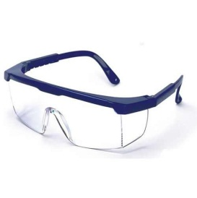 | 必须是防溅入  近视镜不能代替防护镜
口罩  （赛场提供） | 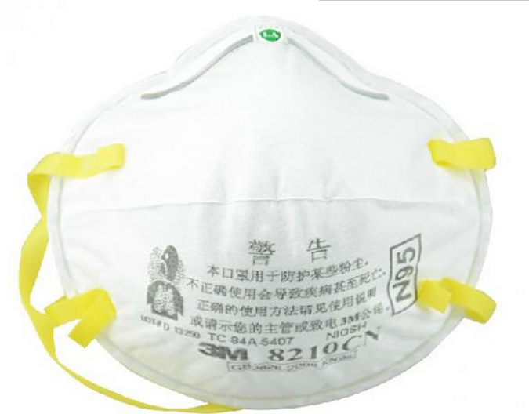 | 粉尘作业时务必使用
防滑鞋  （自备） | 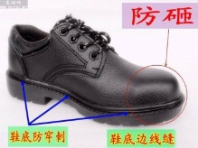 | 防滑、回力鞋、运动鞋均可，不准穿拖鞋、凉鞋
防护服  （自备） |  | 1、必须是长裤  2、防护服必须紧身不松垮，达到三紧要求  3、女性必须带工作帽、长发不得外露
2、佩戴要求
时段 | 要求 | 备注
实际操作时  （必须项） |  | 女性选手参赛必须盘发，并佩戴工帽
实际操作时间 | 其他劳保用品不限制
违反上述要求时，情节轻微的，提醒更正；屡教不改，扣分1—10分；情节严重的取消竞赛资格！
五、竞赛规则
（一）参赛守则。
1.理论知识竞赛赛场守则。
（1）参赛证由组委会于竞赛开始前统一核发。
（2）参赛选手需提前20分钟凭有效身份证和参赛证进入赛场，对号入座并将身份证和参赛证放在座位左上角明显位置，以备查验。迟到20分钟不得入场，开赛后20分钟方可交卷离场。
（3）竞赛过程中由于选手个人原因（如身体不适）引起的竞赛无法正常进行，组委会将不对此负责，选手将以弃权处理；
（4）参赛选手进入赛场不能携带手机等通讯工具，不能携带与竞赛相关的文件资料。在赛场上应自觉遵守赛场秩序，保持安静，竞赛进行过程中不允许任何形式的交谈，更不得大声喧哗吵闹，否则将给予警告直至取消竞赛资格；
（5）冒名顶替、弄虚作假、考试作弊者，取消竞赛资格及成绩；
（6）竞赛规定时间结束时，选手应立即停止答题，有秩序的离开赛场。
2.实际操作技能竞赛赛场守则。
（1）实际操作竞赛选手的出场顺序和实操试验台位置由抽签决定；
（2）参赛选手需提前20分钟凭有效身份证和参赛证进入赛场，对竞赛工具设备进行检查并签字确认；
（3）在裁判长宣布竞赛开始后，由裁判组分发实操比赛赛题，同时开始比赛计时；
（4）竞赛过程中，允许参赛选手饮水、上洗手间，其耗时一律计算在竞赛时间内；
（5）参赛选手按赛题完成各竞赛项目，并主动配合裁判员评分；
（6）在实际操作竞赛过程中，监考裁判应对每名参赛选手的各道工序认真填写竞赛监考记录；
（7）参赛选手选按赛题完成各竞赛项目，并主动配合裁判员评分；
（8）参赛选手应严格遵守赛场纪律，所有的通讯工具、摄像工具不得带入竞赛现场，对竞赛设施设备应爱护、保养、保管，防止丢失和损坏；
（9）冒名顶替、弄虚作假、考试作弊者，取消竞赛资格及成绩；
（10）监考裁判及赛场工作人员与参赛选手只能进行有关工作方面的必要联系，不得进行任何提示性交谈。其他允许进入赛场的人员，一律不允许与参赛选手交谈。任何在竞赛现场的人员，不得干扰参赛选手的正常操作；
(11）答题或操作完成时，参赛选手应举手示意监考裁判记录其竞赛实际时间；
(12）在实际操作竞赛过程中，参赛选手须严格遵守安全操作规程及劳动保护要求，接受裁判员、现场技术服务人员的监督和警示，确保设备及人身安全；
（13）比赛过程中如果出现安全事故，裁判员应立即中止竞赛。如查实事故责任属参赛选手，即取消参赛选手竞赛资格；
（14）竞赛结束前10分钟，裁判员应提醒竞赛剩余时间，竞赛结束时间到，各参赛选手必须停止操作，提交试卷并清理现场，竞赛赛题及相关资料不得带出赛场。
（二）赛场规则。
1.各类赛务人员必须统一佩戴由竞赛组委会签发的相应证件，着装整齐；
2.各赛场除现场裁判、赛场配备的工作人员以外，其他人员未经允许不得进入赛场；
3.新闻媒体等进入赛场必须经过竞赛组委会允许，并且听从现场工作人员的安排和管理，不能影响竞赛进行；
4.各参赛队的领队、指导老师以及随行人员一律不得进入赛场；
5. 参赛选手在竞赛期间未经组委会批准不得接受其他单位和个人进行的与竞赛内容相关的采访；
6. 参赛选手不得将竞赛的相关情况资料私自公布；
7.参赛选手在竞赛过程中必须主动配合裁判的工作，服从裁判安排，如果对竞赛的裁决有异议，可按照规定以书面形式向监督仲裁组提出申诉。
（三）赛事安全要求。
由于决赛实际操作竞赛涉及用电和使用较锋利的工具，承办单位应在决赛场地设置专门的安全防卫组，负责竞赛期间安全事务。主要包括检查竞赛场地及其周围环境的安全防卫；制定紧急应对方案；督导竞赛场地用电等相关安全问题；监督与参赛人员食品安全与卫生；分析和处理安全突发事件等工作。
赛场须配备相应医疗人员和急救人员，并备有相应急救设施。
（四）竞赛作品归属权
所有参赛选手实际操作竞赛完成的作品归竞赛组委会所有。

